**实验四、数据访问**

1、利用SQLDataSource和LINQ to SQL进行SQL Server Express2005的数据管理

（1）新建网站

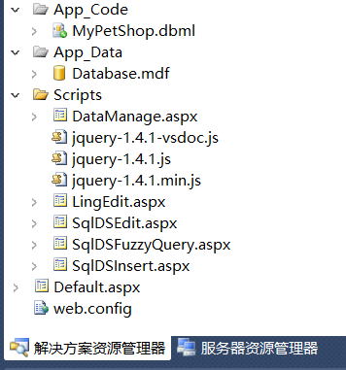

（2）设计DataManage.aspx

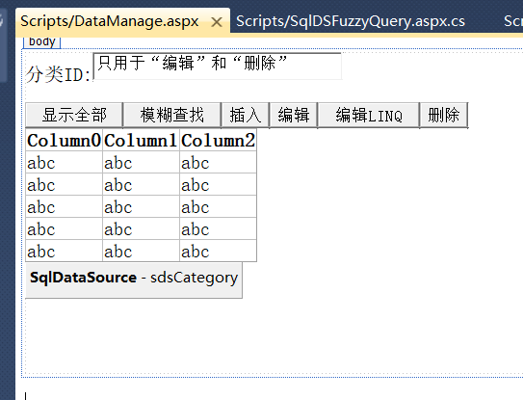

（3）编写DataManage.aspx事件代码

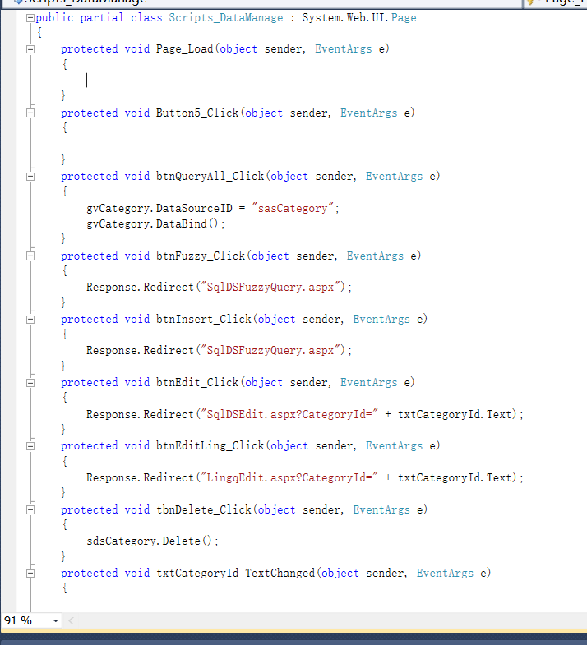

（4）设计SqlDSFuzzyQuery.aspx

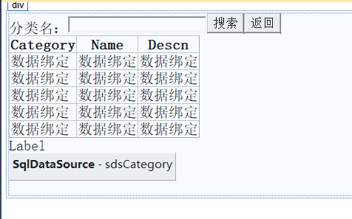

（5）设计SqlDSInsert.aspx

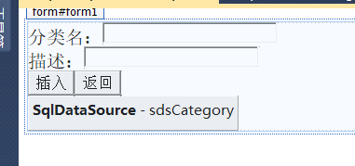

（6）编写SqlDSInsert.aspx事件代码

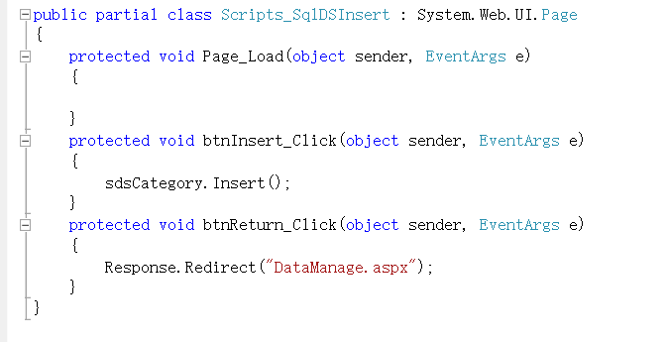

（7）设计SqlDSEdit.aspx

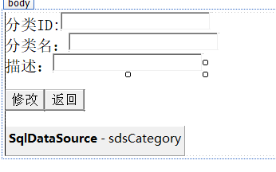

（8）编写SqlDSEdit.aspx事件代码

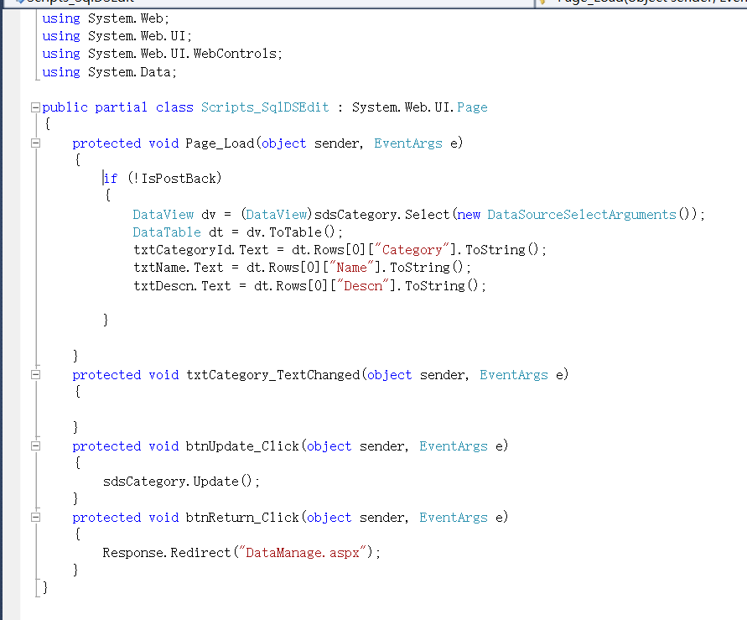

（9）设计LingEdit.aspx

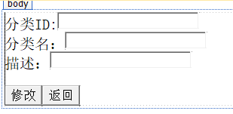

（10）添加MyPetShop.dbml

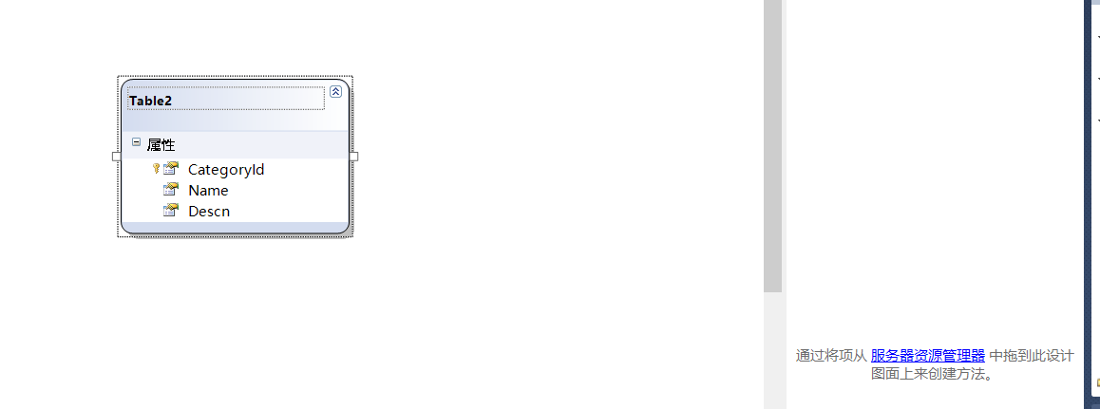

2、利用LINQ技术将Category表转换成XML文档Category.xml

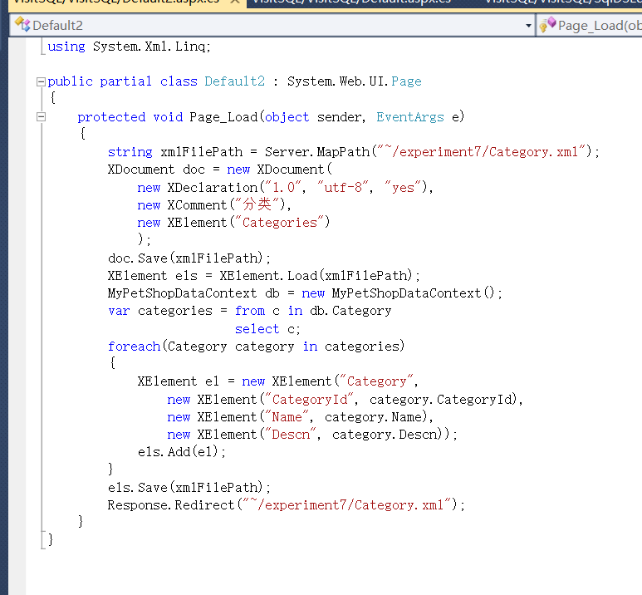

3、利用LINQ to XML管理XML文档

